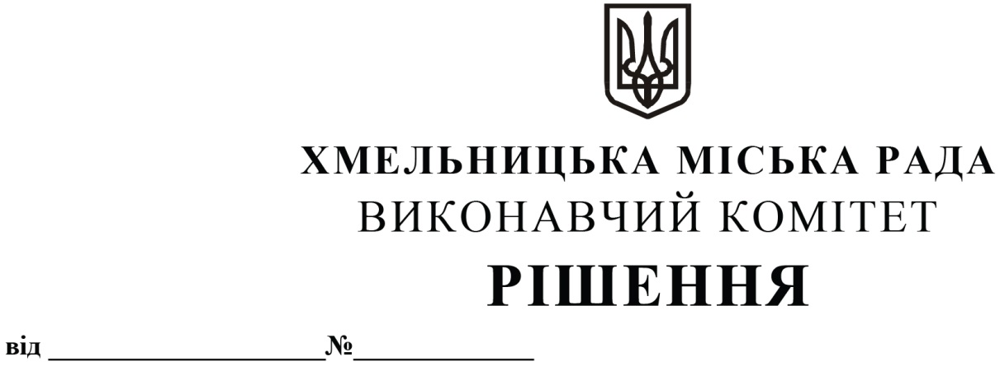

Про внесення на розгляд сесії міської ради пропозицій про внесення змін та доповнень до рішення п’ятої сесії міської ради від 16.03.2016 № 33

Розглянувши клопотання управління житлово-комунального господарства, відповідно до постанови Кабінету Міністрів України від 30 вересня 2015 року № 775 «Про затвердження Порядку створення та використання матеріальних резервів для запобігання і ліквідації наслідків надзвичайних ситуацій», керуючись Законом України «Про місцеве самоврядування в Україні», виконавчий комітет міської ради

Вирішив:

1. Внести на розгляд сесії міської ради пропозиції про внесення змін та доповнень до рішення п’ятої сесії міської ради від 16.03.2016 № 33 «Про створення матеріального резерву місцевого рівня для здійснення заходів спрямованих на запобігання і ліквідацію наслідків надзвичайних ситуацій та надання допомоги постраждалому населенню, проведення невідкладних відновлювальних робіт і заходів та затвердження номенклатури та обсягів»:

1.1. доповнивши рішення пунктом 1.6 наступного змісту «відпуск матеріальних цінностей з матеріального резерву може здійснюватися:

для запобігання і ліквідації наслідків надзвичайних ситуацій;

у зв’язку з їх освіженням або заміною.

Відпуск матеріальних цінностей з матеріального резерву для запобігання і ліквідації наслідків надзвичайних ситуацій здійснюється за розпорядженням міського голови.

Відпуск матеріальних цінностей з матеріального резерву у зв’язку з їх освіженням або заміною здійснюється за розпорядженням міського голови відповідно до вимог законодавства. Кошти, отримані в результаті реалізації матеріальних цінностей у зв’язку з їх освіженням або заміною, спрямовуються на придбання і закладення до матеріального резерву аналогічних матеріальних цінностей.

Матеріальні цінності, що підлягають освіженню або заміні, можуть також використовуватися для потреб виконавчих органів міської ради та комунальних підприємств за рішенням відповідних керівників за умови одночасної або наступної обов’язкової поставки і закладення до матеріального резерву таких матеріальних цінностей у відповідній кількості за рахунок коштів, призначених на відповідні цілі для потреб виконавчих органів міської ради та комунальних підприємств».

1.2. Додаток до рішення викласти в новій редакції (додається).
2. Контроль за виконанням цього рішення покласти на управління з питань цивільного захисту населення і охорони праці.

Міський голова О. СИМЧИШИН
Додаток
до рішення виконавчого комітету
від 13.02.2020 № 116

Номенклатура та обсяги
місцевого матеріального резерву для здійснення заходів, спрямованих на запобігання і ліквідацію наслідків надзвичайних ситуацій та надання допомоги постраждалому населенню, проведення невідкладних відновлювальних робіт і заходів
№№ п-п | Найменування матеріального резерву | Одиниця виміру | Обсяги | Примітка
Будівельні матеріали
 | шифер хвильовий | лист | 900
 | скло віконне | м² | 1000
 | цвяхи шиферні | кг | 250
 | цвяхи будівельні | кг | 200
 | лист оцинкований | м² | 100
 | металопрофіль | м² | 400
 | дошка не обрізна (25 – 30 мм) | м³ | 10
 | мішки | шт | 1000
 | пісок | м³ | 5
 | бітум будівельний | т | 1
Обладнання та інструмент
 | електростанція освітлювальна | шт | 2
 | подовжувач на котушці (50 м) | шт | 5
 | прожектора вуличні | шт | 5
 | переносні мотопомпи | шт | 1
 | фекальний насос | шт | 1
 | пила поперечна | шт | 5
 | бензопили | шт | 2
 | кутова шліфт машина | шт | 2
 | диски абразивні до болгарки | шт | 6
 | лопати штикові та совкові | шт | 20
Паливно-мастильні матеріали
 | бензин А-95 | т | 1
 | бензин А-92 | т | 3
 | дизельне паливо | т | 8
речове майно
 | намет з опалювальним пристроєм | шт | 2
 | комплекти посуду (ложки, тарілки, кружки) | шт | 50

Керуючий справами виконавчого комітету Ю. САБІЙ

Начальник управління з питань цивільного
захисту населення і охорони праці Д. БІЛОУС

